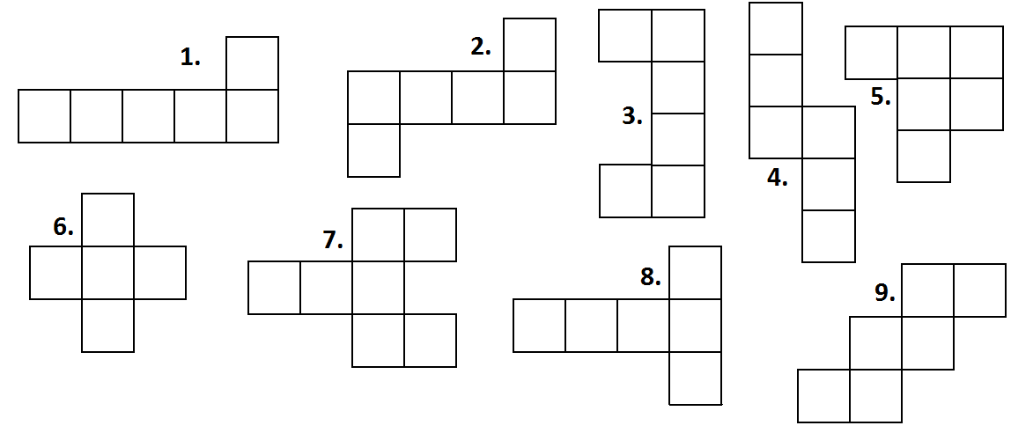
- Na ktorých obrázkoch je sieť kocky a na ktorých nie je?

- Na ktorých obrázkoch je sieť kvádra a na ktorých nie je?
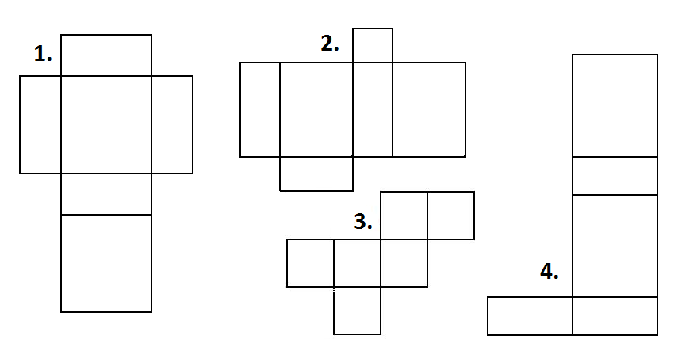

- Zakresli stopu telies a stavieb.
- 2.

3.

4. 5.

- Vypočítajte a) štyri desatiny z 30
b) päť osmín z 32
c) tri sedminy z 56

- Narysujte ľubovoľný obdĺžnik a vyfarbite v ňom a) sedem dvadsatín
b) jedenásť tridsať šestín
c) tridsaťtri stotín

- Nakreslite obdĺžnik s rozmermi 6x5 a vyfarbite v ňom:

- sedem pätín
- deväť šestín
- dve päťnástiny

